Pemodelan karbon organik tanah dengan regresi kuantil :

Membedah prediktor efek pada cadangan karbon

Luigi Lombardo 1,2 *\*,* Sergio Saia 3, Calogero Schillaci 4, P. Martin Mai 2,

Raphael Huser 1

1 Computer, Electrical and Mathematical Sciences & Engineering Division, KAUST, Thuwal, Saudi Arabia

2 Physical Sciences and Engineering Division, KAUST, Thuwal, Saudi Arabia

3Council for Agricultural Research and Economics (CREA) Cereal and Industrial Crops Research Centre (CREA-CI), Foggia, Italy

4Department of Agricultural and Environmental Science, University of Milan, Italy

15 Agustus 2017

**Abstrak**

Karbon Organik (SOC) estimasi tanah sangat penting untuk mengelola kedua ekosistem alam dan antropik dan baru-baru dimasukkan di bawah kaca pembesar setelah perjanjian Paris 2016 karena hubungannya dengan gas rumah kaca. Aplikasi statistik telah mendominasi pemetaan persedian SOC pada skala regional sejauh ini. Namun, masyarakat hampir tidak pernah mencoba untuk menerapkan Regresi Kuantil (QR) secara spasial memprediksi distribusi SOC. Dalam kontribusi ini, kami menguji QR untuk memperkirakan persediaan SOC (0-30 *cm* kedalaman) di daerah pertanian dari daerah semi kering sangat bervariasi (Sisilia, Italia, sekitar 25.000 *km* 2) dengan menggunakan prediktor topografi dan penginderaan jauh. Kami juga membandingkan hasil dengan orang-orang dari pengukuran stok SOC tersedia. Model QR diproduksi pertunjukan yang kuat dan memungkinkan untuk mengenali efek dominan di antara prediktor sehubungan dengan kuantil dipertimbangkan. Informasi ini, saat ini kurang, menunjukkan bahwa QR dapat membedakan prediktor memengaruhi pada saham SOC di spesifik sup domain masing-masing prediktor. Dalam karya ini, peta prediksi yang dihasilkan pada acara median menurunkan kesalahan dari orang-orang, pusat penelitian bersama dan referensi tanah internasional dan tolok ukur Pusat Informasi. Hasil penelitian menunjukkan penggunaan QR sebagai komprehensif dan efektif metode untuk memetakan SOC menggunakan data warisan di agro-ekosistem. Kode R ditulis dalam penelitian ini untuk QR disertakan.

Kata kunci:, Regresi kuantil, humus Organik Carbon, Digital Tanah Pemetaan, Mediterania agro-ekosistem

Penulis yang sesuai: Luigi Lombardo *, Email: luigi.lombardo83@gmail.com

1. Perkenalan

Tanah Karbon Organik (SOC) memainkan peran kunci dalam berbagai proses pertanian dan ekologi yang terkait dengan kesuburan tanah, siklus karbon dan interaksi tanah-atmosfer termasuk penyerapan CO2. Dengan demikian, pengetahuan memiliki kepentingan yang krusial baik di skala global dan lokal, terutama ketika bertujuan mengelola alam, daerah antropis dan lahan terutama pertanian. Dalam konteks ini, masyarakat ilmiah telah menghabiskan upaya yang cukup besar dalam pemetaan SOC, pemodelan variasi temporal dan mengukuhkan peran utamanya dalam membentuk ekosistem. Ajami et al. . 2016 . Grinand et al. . 2017 . Ratnayake et al. . 2014 . Schillaci et al. .[2017a ].

Studi Spatiotemporal dapat ditemukan dalam berbagai konteks geografis dari Afrika [ Akpa et al. . 2016 ], Asia [ Chen

[et al. . 2016 ],](#page17) Australia [ Henderson et al. . 2005 ], Eropa  Yigini [dan Panagos . 2016 ], Amerika Utara [ Barat dan Wali . 2002 ] Untuk Amerika Selatan  Araujo et al. . 2016 []. Variabilitas lanskap lokal, pendanaan yang tersedia, pendapatan kotor rata-rata penduduk di daerah dan komitmen temporal mempengaruhi jumlah sempel, kepadatan spasial mereka dan distribusi. Akibatnya, ada percobaan yang dilakukan pada kisi hampir rutin dan padat, yang sebagian besar fokus pada daerah kecil  Lacoste et al. . 2014 . Taghizadeh-Mehrjardi et al. .[2016 ] Dan lain di mana sampel strategi secara signifikan bervariasi di seluruh ruang [ Mondal et al. .2016 ]. Studi terakhir terutama sesuai dengan daerah atau skala yang lebih besar  Reijneveld et al. . 2009 [. Sreenivas etal. .](#page21) 2016 [], Dengan hanya beberapa kasus di mana kepadatan sampel optimal dipertahankan pada tingkat nasional [ Mulder et al. . 2016 ]. Karakteristik lingkungan yang diteliti dapat memerlukan penggunaan perbedaan prediksi yang mampu menjelaskan variabilitas sifat-sifat tanah, topografi dan berdiri biocoenosis, terutama phytocoenosis (dipangkas atau alami), yang terakhir di jelaskan secara efisien oleh properti penginderaan jauh (RS)  Morellos et al. .[2016 . Peng et al. . 2015 ].

Pemodelan prosedur untuk SOC terutama bertujuan membangun ini, peta masa lalu atau prediksi dan mempelajari peran masing-masing prediktor lebih variabel target. Mengenai yang terakhir, estimasi kontribusi prediktor pada variabel sasaran seperti SOC, adalah kepentingan tertentu untuk mendapatkan manfaat Agro-lingkungan dan sosial [misalnya Rossel dan Bouma .2016 ].

Aplikasi statistik menyediakan cara kuantitatif untuk menangani pertanyaan-pertanyaan penelitian tersebut. Literatur saat ini mencakup algoritma yang dapat dikelompokkan ke dalam interpolatif dan prediktif. interpolators murni secara luas digunakan saat kepadatan sampel adalah cukup untuk secara teratur menggambarkan variasi SOC di daerah tertentu. Contoh dapat ditemukan [ Ho ff mann et al. . 2014 . Piccini et al. . 2014 ] Dengan kinerja yang sangat baik dilaporkan. Kelemahan pendekatan ini menjadi jelas ketika menggunakan data set dengan distribusi non-reguler di ruang angkasa [ Dai et al. . 2014 . Miller et al. . 2016 ]. model prediksi Sebaliknya, berdasarkan prediksi berbabasis regresi hampir tidak menderita dari skema sampling spasial karena mereka tidak bergantung pada distribusi di seluruh ruang geografis untuk hubungan fungsional antara SOC dan variabel dependen [ Hobley et al. . 2016 ].

Di antaranya, model regresi linier adalah alat mapan untuk memperkirakan berapa, rata-rata, sifat lingkungan tertentu sebuah efek SOC dan SOC saham  Rodr'ıguez-Lado dan Mart'ınez-Cortizas . 2015 []. Namun, mereka dibatasi oleh definisi model mean bersyarat, sehingga tidak mampu mengeksplorasi efek dari sifat yang sama di perbedaan isi atau saham dari tanah, terutama pada batas distribusi.

Pada penelitian ini, (selanjutnya QR, Koenker [ 2005 ]) Digunakan untuk saham Model SOC dari non-homogen sampel tanah lapisan atas SOC himpunan data menggunakan tekstur tanah, penggunaan lahan, kovariat topografi dan penginderaan jauh. Secara khusus, QR mampu memodelkan hubungan antara satu set kovariat dan spesifik persentil dari SOC. Dalam regresi klasik pendekatan, koefisien regresi (juga sering disebut beta koefisien koefisien) mewakili peningkatan berarti dalam variabel respon yang dihasilkan oleh satu unit peningkatan kovariat terkait. Sebaliknya, koefisien beta koefisien yang diperoleh dari QR mewakili perubahan dalam spesifik kuantil dari variabel respon yang dihasilkan oleh kenaikan satu unit di kovariat terkait. Dengan cara ini, QR memungkinkan seseorang untuk mempelajari bagaimana tertentu kovariat sebuah efek, misalnya SOC median (kuantil *τ =* 0,5) atau sangat rendah (misalnya, *τ =* 0,05) atau tinggi (misalnya, *τ =* 0,95) nilai-nilai SOC. Oleh karena itu, memberikan gambaran yang lebih lengkap tentang efek prediktor pada distribusi probabilitas seluruh SOC (yaitu, bukan hanya berarti) dan dengan menawarkan kesempatan untuk mempelajari tanggapan SOC yang berbeda terhadap lingkungan.

Selanjutnya, ketika digunakan untuk tujuan pemetaan, QR juga memungkinkan untuk pemetaan tanah di kuantil diberikan, memberikan perkiraan analog dengan pendekatan yang lebih umum dengan menggunakan median bukan berarti.

Dalam percobaan ini kami menggunakan strategi bersarang model SOC di daerah pertanian Sisilia dengan QR: kita awalnya bertujuan menguji QR pertunjukan secara keseluruhan ketika pemodelan saham SOC oleh segmentasi distribusi ke 19 kuantil ( *τ =* 0,05 untuk *τ =* 0,95). Selanjutnya, kita meneliti koefisien masing-masing prediktor untuk masing-masing kuantil. Pada akhirnya, kita membandingkan prediksi median dengan tolok ukur SOC tersedia untuk wilayah studi yang sama untuk menguji efisiensi dari QR untuk tujuan pemetaan tanah. Himpunan data yang digunakan dalam kontribusi ini adalah di bekas sama Schillaci et al. [ 2017b ] Dimana Stochastic Gradient Treeboost diadopsi.

2. Bahan-bahan dan metode-metode

**2.1 Wilayah studi**

Sisilia dengan perkiraan 25 ribu kilometer kuadrat adalah yang terbesar pulau Mediterania. Lebih dari 60% dari wilayahnya dipotong. The / ekosistem alam alami semifinal termasuk

1. Mediterania Maquis, ii) bukit pasir dan sistem pesisir, iii) hutan dan hutan. Ada juga 37 pulau tambahan yang tidak dipertimbangkan dalam penelitian ini. Sisilia memiliki beberapa zona sup iklim, yang semuanya termasuk dalam panas musim panas Mediterania iklim (Csa Koeppen) dan hangat musim panas Mediterania iklim (CSB Koeppen) dengan suhu rata-rata tahunan biasanya lebih tinggi dari 15,8 *◦* C. Dari Barat ke pantai Tenggara, indikator lingkungan semi kering dapat diamati selama setahun dengan rendah atau tidak ada curah hujan musim panas, suhu udara yang tinggi dan permintaan evapo transpirasi bersama-sama dengan air defisit. Daerah pegunungan (Madonie, Sicani, Nebrodi dan Peloritani pegunungan, fisiografi dapat diperiksa di Schillaci et al. [ 2017a ]) Sangat jarang dibudidayakan terutama karena kebijakan konservasi bertindak dalam mendukung hutan beriklim lokal. Indeks benua, yang ditentukan oleh selisih antara suhu udara rata-rata selama musim panas dan musim dingin, mirip di semua subregional iklim.

Menurut peta tanah terbaru yang diterbitkan oleh Fantappi`e et al.  [2010 ] Menggunakan Berbasis Dunia Referensi [ Kelompok et al. . 2014 ] Klasifikasi tanah fi kasi, tanah yang dominan di Sisilia adalah:

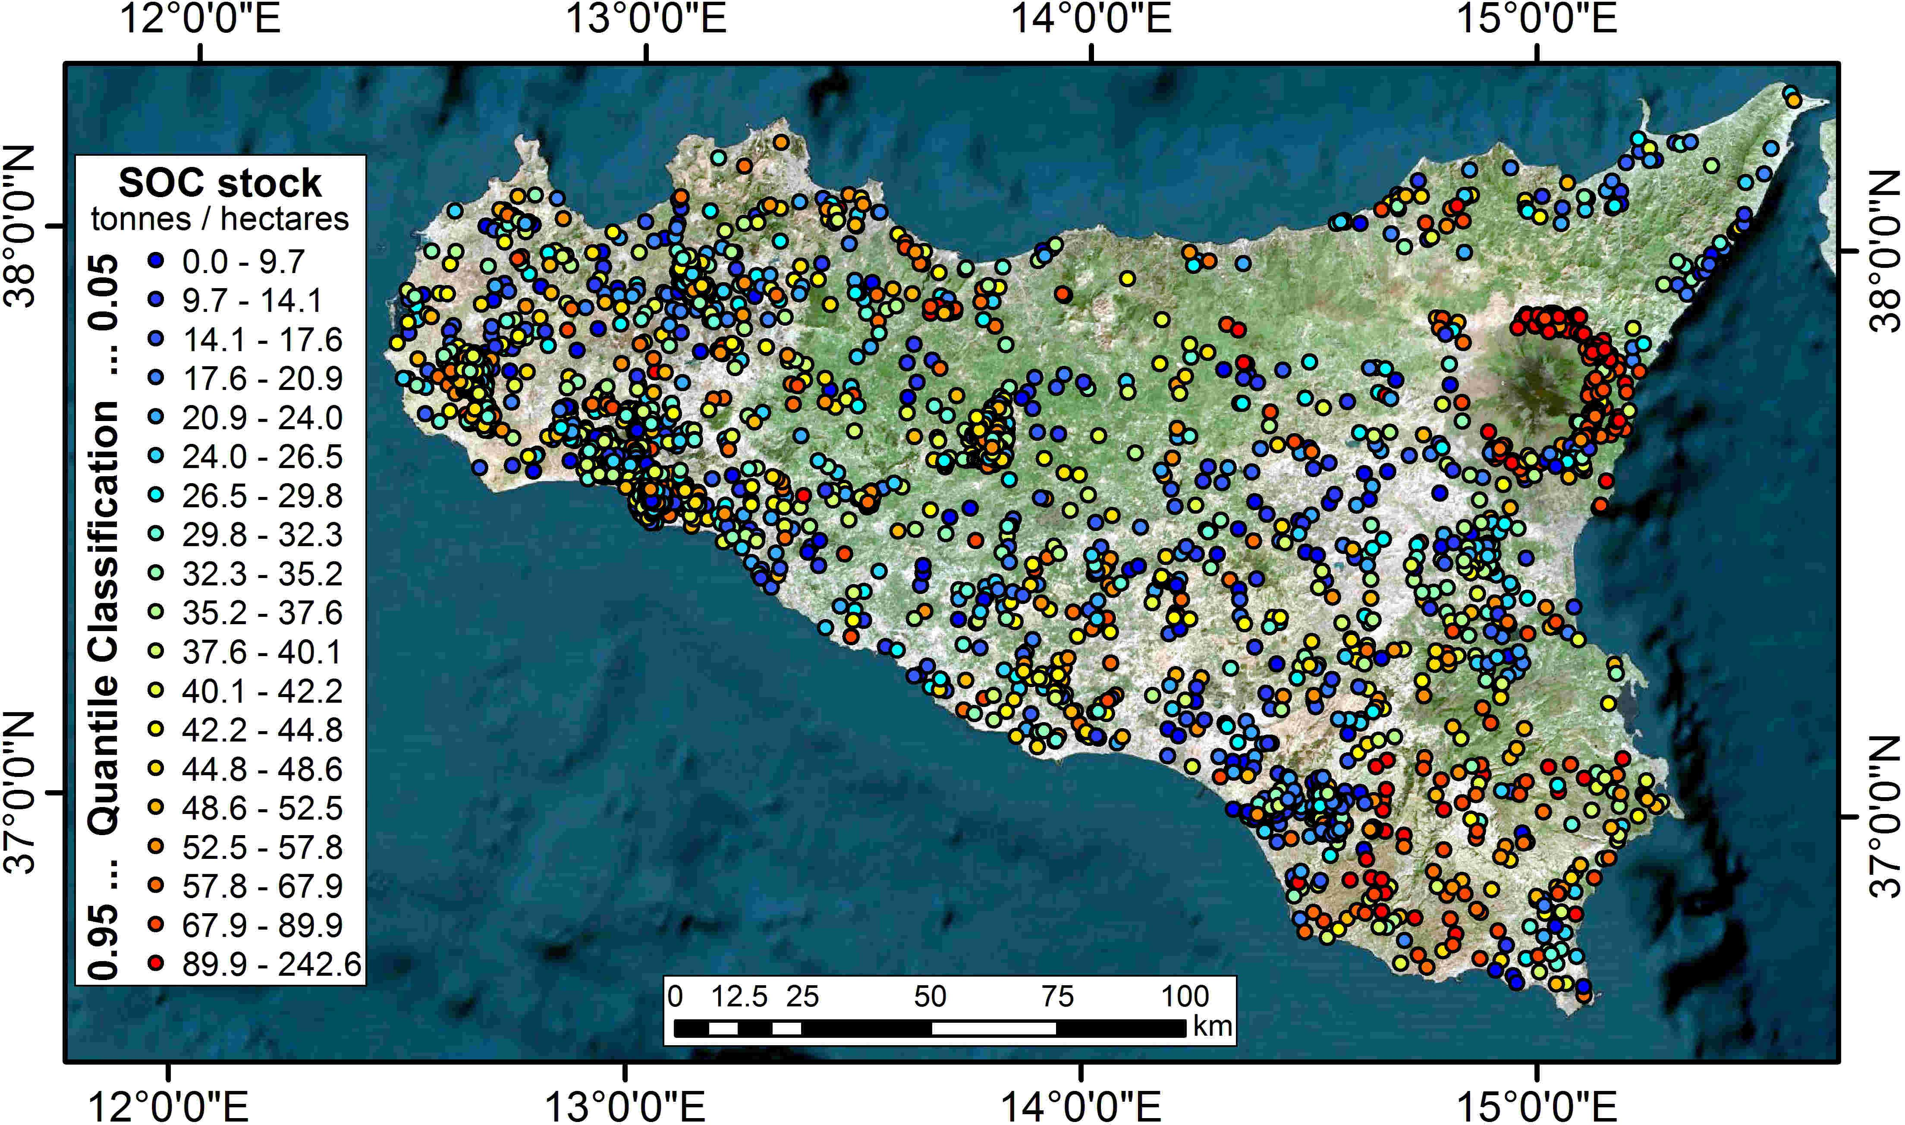

Gambar 1: Himpunan Data persediaan SOC dan kontekstualisasi geografis.

Entisol (36%), Inceptisols (34%), diikuti oleh Mollisols, Al sols fi, Vertisols dan Andisol. konteks iklim ini memainkan peran penting pada proses pembusukan residu organik  L[utzow et al. .](#page19) 2006 [] Dan pada stabilisasi fraksi organik. Secara khusus, pengaturan iklim setempat memfasilitasi dekomposisi dan mineralisasi bahan organik.

2.2 data SOC

Himpunan data yang tersedia mewakili saham SOC (dinyatakan dalam *ton · Ha* *-* 1) dari tanah lapisan atas (Ap cakrawala, dari 0 sampai

30 *cm* kedalaman) terutama dari daerah pertanian (Gambar 1 ). Telah dihitung dari karbon organik (dinyatakan dalam *g · kg* *-* 1) dikalikan dengan kepadatan massal tanah. Yang terakhir diperoleh dengan fungsi pedotransfer [ Pellegrini et al. . 2007 ]. Secara total, 2.202 sampel yang digunakan untuk pemodelan tujuan. Lihat  Schillaci [et al. . 2017b ] Untuk informasi lebih lanjut tentang himpunan data.

Tambahan Gambar 1 menunjukkan variabilitas terkait dengan masing-masing kuantil dipertimbangkan. Himpunan data disediakan oleh Assessorato Regionale Territorio Ambiente (ARTA) sebagai nilai-nilai SOC georeferensi yang diperoleh profil pedological.

kovariat yang diadopsi dan interpretasi mereka dibahas dalam Bahan Tambahan, Prediktor Bagian. Distribusi kovariat tersebut ditunjukkan pada Tambahan Gambar 2 melalui Empiris Fungsi Distribusi Kumulatif mereka. Sebelum analisis apapun, kami mengubah beberapa variabel. Hal ini ditunjukkan dan dijelaskan dalam Bahan Tambahan (Gambar 3 dan Pra-pengolahan Bagian, masing-masing).